МБОУ Катайская средняя общеобразовательная школа № 1

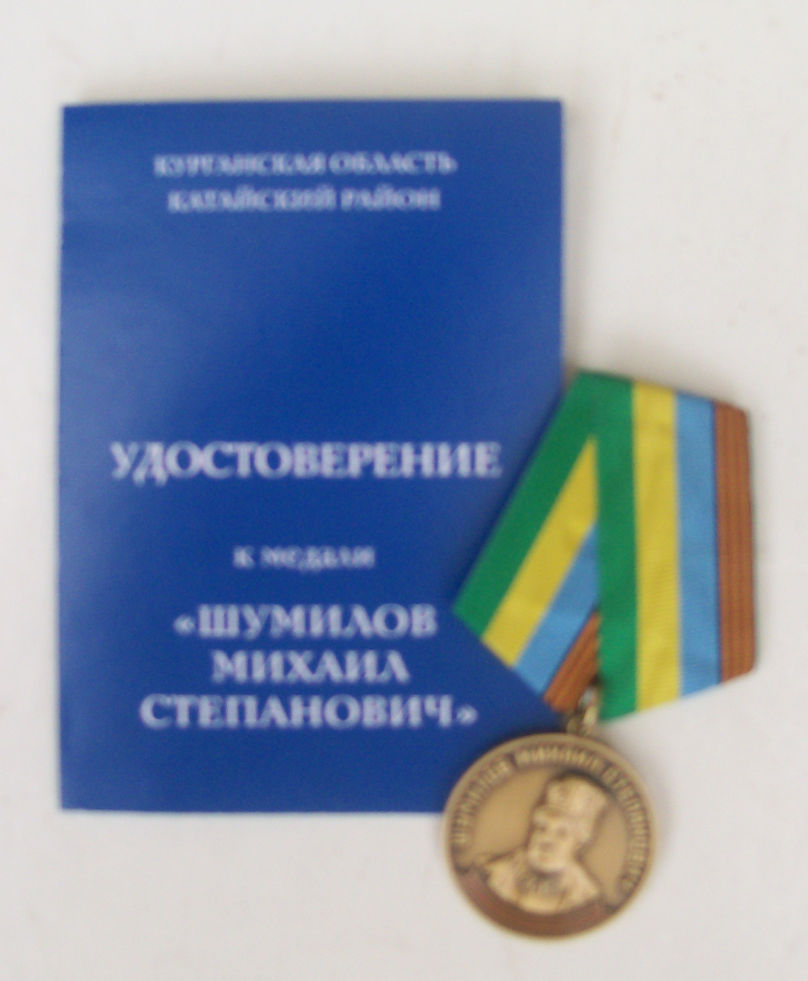

Итоги работы музея

за 2015 – 2016 учебный год.

План работы

школьного историко-краеведческого

музея имени Б.Ф. Мартюшева

на 2016 – 2017 учебный год.

Итоги работы музея за 2015 – 2016 учебный год.
В начале 2015 – 2016 учебного года был составлен план, который получил каждый классный руководитель. В течение года реализовывался совместный проект музея и Катайской общественной приемной ВПП «Единая Россия» в рамках всероссийского проекта «Историческая память»
В музее проведена инвентаризация основных фондов и научно – методической литературы. В сентябре – ноябре 2015 года была проведена работа по переоформлению залов музея, т.к. были убраны перегородки на третьем этаже и материал из коридора был перенесен в залы музея. В музее по прежнему 7 залов, 2 постоянно действующие выставки, 2 мини – выставки, рабочая комната руководителя и для проведения работы с экскурсоводами, активом музея.
Пополнение залов музея.
В музее приобретены новые пособия, экспонаты, все они зарегистрированы в актах приема – передачи
Зал «История музея, школы» пополнился 5 экспонатами.
Зал «Быт и жизнь дореволюционного крестьянства» – 2 экспоната
Зал «Становление Советской власти. Комсомол. Выборы» - 2 экспоната
Зал «Великая Отечественная война» - 33 экспоната
Зал «Культура» - 1 экспонат
Зал «Природа» - 5 экспонатов
Всего – 48 экспонатов
Были обновлены стенды всех залов музея, оформлены новые стенды:
1. « Природные (охраняемые) памятники Курганской области»
2. «Секерин Иван»
3. « Природа Катайского района»
Музеем проведены мероприятия:
1.Экскурсоводы школьного музея посетили музей КНЗ.
2. Конкурс презентаций « Моя Родина – Россия» - 25 участников
3. Заседание экскурсоводов, актива музея – 4
4.Конкурс творческих работ «Оружие Победы» - 47 участников
5. Проведение уроков мужества - 2
6. Краеведческая конференция 8- 11 классы
7. Экскурсии групповые.
8. Экскурсии индивидуальные для жителей - 4

В мероприятиях музея приняло участие 245 учащихся.
Информация о деятельности музея, публиковалась на официальном сайте Администрации Катаййкого района, официальном сайте Курганского регионального отделения ВПП «Единая Россия», сайте молодежной политике Зауралья – prospekt 45, сайте муниципальных образований Курганской области, сайте школы.
Награды музея в 2015 – 2016 учебном году.
1 | Ноябрь 2015 | Благодарственное письмо МУ «Управления образования Администрации Катайского района»  за участие музея в фотовыставке Всероссийского фестиваля клубов молодых семей.
2 | Май 2016 | Памятная медаль «Шумилов Михаил Степанович»  Катайского района Курганской области

Издательская деятельность музея.
Музеем выпущены буклеты, брошюры, сборники.
Буклеты:
- Буклет « Музей МБОУ КСОШ № 1»

Брошюры (из фондов музея):
- Терентий Семенович Мальцев. 120 лет со дня рождения.
- Секерин Иван, Ваня, Ванечка, Ванюша, Иван Александрович.
- 85 лет районной газете «Знамя» ( их истории).
- Женщины литературно – художественного клуба «Катайск».
- «Медалисты». Выпускники общеобразовательных школ Катайского района Курганской области, закончившие обучение с золотой, серебряной медалями.
- Золотые звезды катайцев. (Герои Советского Союза Катайского района).
Сборники:
- Сборник лекций по залам музея.
ПЛАН
работы школьного историко - краеведческого музея
на 2016-2017 учебный год
Направление, содержание работы | Сроки
1.ОРГАНИЗАЦИОННАЯ РАБОТА  Составление(уточнение) плана работы музея на 2016-2017 учебный год  Подготовка положений о конкурсах | Сентябрь
2.ЭКСКУРСИОННАЯ И ПРОСВЕТИТЕЛЬСКАЯ РАБОТА  Организация посещения музея учащимися, родителями и гостями школы  Организация экскурсий по экспозиции музея, тематическим выставкам  Музейные уроки  Разработка содержания новых экскурсий и проведение их  Дни открытых дверей музея  Участие в организации и проведении конкурсов  3. ПОИСКОВАЯ РАБОТА  Подготовка заданий для краеведческой работы в классах  Помощь в сборе и подготовке материала для фонда музея  Сбор материалов о выпускниках школы, учителях обработка их  Сбор новых экспонатов, архивных материалов  Описание новых экспонатов  Изучение исторических экспонатов и материалов  4. ФОНДОВАЯ РАБОТА  Ведение инвентарной книги  Составление актов приемки новых экспонатов  Оформление залов музея.  5. Конкурсы музея.  Конкурс « История одной фотографии»  Конкурс фотографий « Улыбка педагога», посвященный юбилею школы  Конкурс рассказов о школе « Моя школа. У моей школы юбилей!» ( начальные классы) | В течение года  В течение года  В течение года  В течение года  сентябрь  В течение года  В течение года  Октябрь 2016 – январь 2017  Февраль – апрель 2017  Февраль – май 2017
6.Мероприятия музея к юбилею школы  Конкурс фотографий « Улыбка педагога»  Обобщение материалов об учителях школы по залу музея « История музея, история школы»  Выпуск брошюр из фондов музея об истории школы (учителя, выпускники)  Оформления стенда (мини – выставки) в музее «Учителями славится Россия» (об учителях школы)  Конкурс рассказов о школе « Моя школа. У моей школы юбилей!» | Март- апрель  В течение года  До апреля 2017  Февраль – май 2017

Положение о проведении конкурса творческих работ «История одной фотографии»
- Общие положения
1.1. Конкурс проводится музеем школы.
1.2. По итогам конкурса будет проведена выставка «Мгновенья истории».
2. Цели и задачи
2.1. Цель Конкурса:
- изучение истории города, района через историю своей семьи; развития интеллектуального и нравственного потенциала личности подростков средствами краеведения
2.2. Задачи Конкурса:
- сбор краеведческой информации
- участие молодежи в исследовании локальной истории своей территории;
- актуализация историко-культурного наследия Катайского района.
3.Участники конкурса
В конкурсе могут принять участие учащиеся, педагоги, родители
Участие в конкурсе может быть как индивидуальным, так и коллективным (классы, семьи и т.п.).
4.Сроки проведения конкурса
Конкурс проводится в два этапа:
4.1. Первый этап: 20 октября – 10 декабря – сбор материалов.
4.2. Второй этап: 10 декабря – 30 января – подведение итогов, определение победителей
5.Условия участия в конкурсе
Для участия в Конкурсе необходимо выполнить следующие задания:
- Для участия в Конкурсе выберите фотографии, которые могут рассказать об истории нашей страны, нашего района. Возможно, это фото, сделанные в дни государственных праздников (7 ноября, День Победы, 1 мая и др.), или в периоды каких-либо исторических событий (Великая Отечественная война, строительство крупных объектов и т.д).
- При описании фотографии пользуйтесь следующим планом:
1. Оригинал перед вами или копия сделанная позднее.
2. Кто изображен на фотографии, в какой исторический период сделано фото. Какие события происходили в это время в районе или стране.
3. О чем рассказывает нам эта фотография, какие чувства она демонстрирует.
4. Подпишите свою работу: фамилия, имя, отчество, класс (для учащихся)
Требования к материалам:
Сделать описание фотографии. Требования к описанию
Документ должен быть выполнен в редакторе MS Word. Текст должен соответствовать следующим требованиям:
- шрифт Times New Roman размером 14 пт.;
- одинарный интервал;
- объем текста не более одной страницы.
6.Итоги конкурса
Все работы, войдут в фонд школьного краеведческого музея. По итогам конкурса будет проведена выставка «Мгновенья истории». Лучшие работы будут выставлены в экспозициях районного краеведческого музея.
Положение
о проведении конкурса рассказов о школе « Моя школа. У моей школы юбилей!»
Цели и задачи Конкурса:
- выявление и поддержка одаренных детей;
- формирование гражданственности и патриотизма современных школьников, пробуждение их интереса к истории школы
Тема рассказов свободная.
Рассказы учащихся могут быть написаны по следующим темам:
«Моя любимая школа», «Моя школа», «Школьный юбилей».
Сроки проведения Конкурса:
- сбор работ учащихся – с 1 февраля – 1 апреля 2017 г.
- подведение итогов, объявление и награждение победителей в мае 2017 г.
Участники Конкурса:
Участником Конкурса может стать любой учащийся 1 – 4 класс, подготовивший рассказ, соответствующий теме и целям данного Конкурса. Участники конкурса могут написать рассказ как самостоятельно (без поддержки взрослых), так и под руководством педагогов и/или родителей. В последнем случае указываются полностью Ф.И.О. руководителя, родителей.
Подведение итогов и награждение победителей Конкурса:
Все обучающиеся, победившие в Конкурсе, приглашаются на награждение и получают именные дипломы победителей. Из рассказов участников конкурса публикуется сборник.
Приложение
Требования к оформлению и содержанию рассказа.
Рассказ должен быть представлен в печатном и в электронном варианте.
В сочинении необходимо указать:
1. Ф.И.О. автора (полностью), класс , контактные данные (телефон, адрес).
2. Ф.И.О. руководителя, родителей (полностью)
Обращаем внимание участников на то, что объем рассказа не должен превышать 2 страниц.
Критерии оценивания:
- соответствие сочинения теме и целям Конкурса;
- оригинальность и творческий характер.

